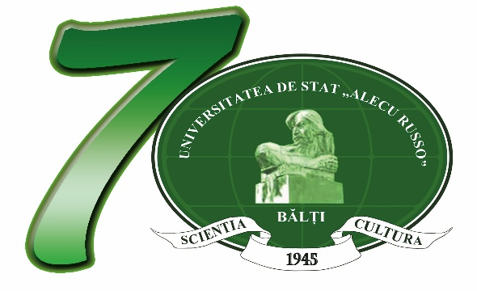**Universitatea de Stat „Alecu Russo” din Bălţi**

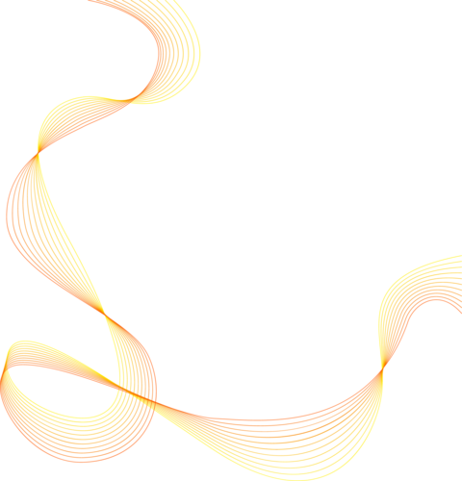

**Departamentul pentru activitate ştiinţifică şi relaţii internaţionale**

**str. Puşkin 38, or. Bălţi MD 3121, Republica Moldova**

**Tel.: 373-231-52491**

**Fax: 373-231-52439**

**E-mail:** [**stiinta.usarb@gmail.com**](mailto:stiinta.usarb@gmail.com)

**CONFERINȚA ŞTIINŢIFICĂ INTERNAȚIONALĂ**

**RELEVANŢA ŞI CALITATEA**

**FORMĂRII UNIVERSITARE:**

**COMPETENŢE**

**PENTRU PREZENT ŞI VIITOR**

***consacrată celor 70 de ani***

***de la fondarea universităţii bălţene***

***STIMAŢI COLEGI,***

**Vă invităm respectuos să ne onoraţi**

**cu participarea Dumneavoastră în data de 16 octombrie 2015**

**la secţiunea:**

**PALETELE TEMPORALE**

**ALE BIBLIOTECII UNIVERSITARE**

**Direcţii tematice:**

* Cultura calităţii în spaţiul universitar;
* Contribuţii bibliotecare pentru performanţă în instruirea şi cercetarea universitară;
* Biblioteca şi noi expectanţe în formarea universitară;
* Necesităţi de modernizare a suportului info-bibliotecar pentru armoniza-rea sistemului naţional de instruire cu cel european;
* Competenţe-cheie pentru învăţarea pe tot parcursul vieţii - Cultura Informaţiei;
* Sistemul de monitoring bibliotecar;
* Promovarea experienţelor avansate ale bibliotecarilor;
* Competenţe ale bibliotecarului universitar modern;
* Bune practici de formare  continuă a competenţelor profesionale;
* Creşterea activismului ştiinţific al bibliotecarilor din Republica Moldova;
* Resurse electronice şi sisteme globale de informaţie electronică;
* Activitatea bibliotecilor privind socializarea informaţională a utilizatorilor;
* Biblioteca în epoca tehnologiilor electronice;
* Sistemul de citări şi servicii bibliometrice în biblioteci;
* Bibliotecile în „nori”: aspecte practice.

Pot fi propuse şi alte teme care cadrează cu genericul Conferinţei.

**Termeni şi condiţii de înregistrare**:

Comunicările pot fi redactate în limbile: română, engleză, rusă.

Înregistrarea şi prezentarea temelor comunicărilor ştiinţifice se va realiza la adresa: [elena.harconita@mail.ru](mailto:elena.harconita@mail.ru),  termen-limită – **22 septembrie;**

Articolele vor fi publicate în volumul universtar şi vor fi prezentate pînă la **30 octombrie 2015** Directorului Bibliotecii Ştiinţifice USARB în variantă electronică - [elena.harconita@mail.ru](mailto:elena.harconita@mail.ru).

Programul Conferinţei va fi publicat în timp util pe site-ul Bibliotecii Ştiinţifice (<http://libruniv.usarb.md/>).

[Cerinţele faţă de redactarea textelor le puteţi găsi **aici**](norme_de_redactare-octombrie2015.pdf)

**Elena HARCONIŢA,**

**directorul Bibliotecii Ştiinţifice**